Rise  Pots Rise post-consommation fabriqués de produits usages.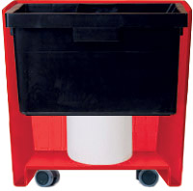 |  | Roulettes encastrées  En option, un plateau à roulettes special avec 5 roulettes orientables surbaissées.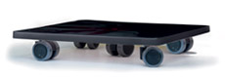  Rise Inside  Les cache-pots incluent une base centrale robuste. Systèmes d’irrigation y compris.. |  | 